1. Các bước chuẩn bị (Xử lý trang about.php)
   1. Đổi tên about.html thành about.php



Sau khi đổi tên



* 1. Cấu trúc trong tập tin about.php

Cấu trúc trong phần head trang about.php tương tự như trong trang index.php.

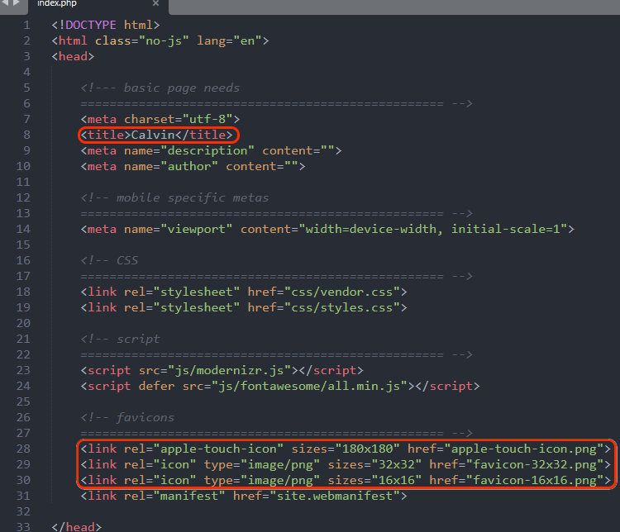

Trong phần nội dung này các em có thể thay đổi nội dung trên thanh title trình duyệt và thay đổi các tab icons trong trình duyệt khi truy cập đến trang web.

Cấu trúc trong phần body tương tự như trong các trang blog.php, blog_categories.php cũng có phần nội dung thay đổi

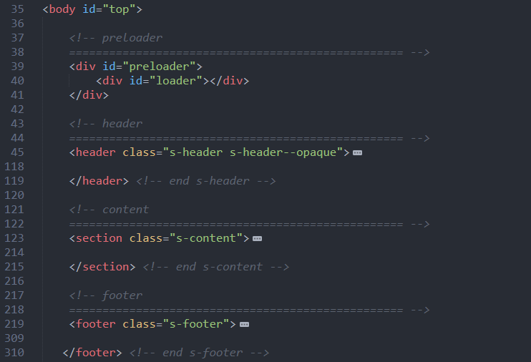

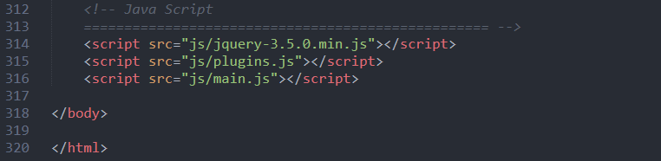

Các em chọn nội dung trong từng phần menu, header, content, footer để thay đổi nội dung

* 1. Thay đổi title và icons trong phần head trong file about.php

Thay đổi title



Thay đổi các icons bằng cách thay đổi các tập tin trong thư mục Step_14

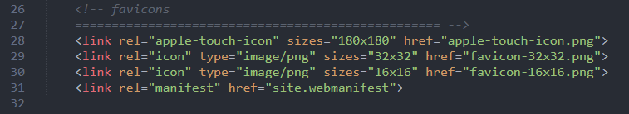

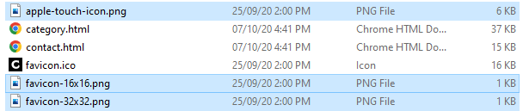

* 1. Thay đổi nội dung trong phần body

Tương tự như việc xử lý phần header trong file index.php. Các em sẽ kiểm tra cấu trúc từng phần trong trang contact.php và tách chúng thành từng file để xử lý nếu như chúng có sự khác biệt về bố cục trình bày.

**Xử lý phần menu top (phần header)**

Include lại file header_categories.php vào đúng vị trí như hình mẫu bên dưới

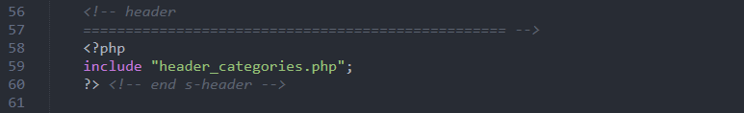

**Xử lý phần content (phần nội dung thay đổi trong trang about.php)**

Các em có thể tùy chọn nội dung trong phần content, tạo file mới và dán nội dung đã cắt vào file mới và đặt tên là content_about.php và include lại đúng vị trí cũ. Tuy nhiên trong trường hợp này chúng ta sẽ thay đổi trực tiếp nội dung trong phần này mà không cần phải tạo mới file và include lại tập tin.



**Xử lý phần footer**

Các em include lại file footer.php vào đúng vị trí như hình mẫu

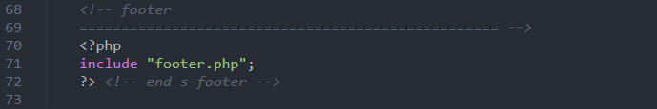

1. Xử lý chi tiết
   1. Xử lý trang about.php

Bố cục trang about.php

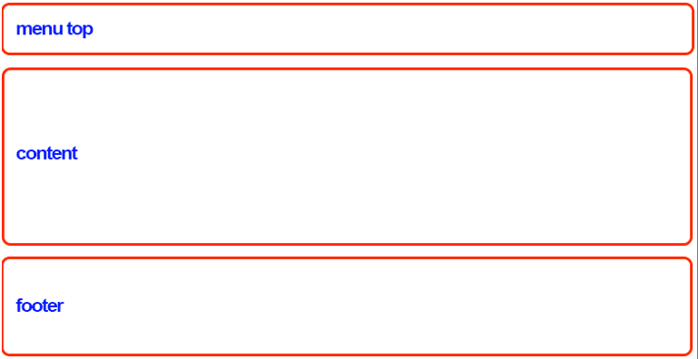

Di chuyển lên đầu trang about.php và copy lại toàn bộ đoạn code đầu trong trang index.php hoặc trang blog_categories.php và bổ sung đoạn code xử lý about.php như hình bên dưới.

